Час _______________ Конспект уроку по фізкультурі
Місце: стадіон, гірка для ____5____ класу № 54
Інвентар: лижі, палки. Тема: Лижна підготовка
секундомір . Завдання: 1. Вдосконалювати техніку пересування
на лижах поперемінним двокроковим ходом
2. Розвивати швидкість, спритність.
3. Вдосконалювати техніку виконання спуску з гори
4. Повторити техніку сходження на гору «драбинкою»

Част. уроку | Зміст | Дозуваня | Організаційно-методичні  вказівки
Підготовча (10-12хв) | Шикування , рапорт чергового, повідомлення завдань уроку. Визначити самопочуття, перевірити пульс.  Ціннісний компонент  Правила безпеки під час занять лижною підготовкою  Знаннєвий компонент  Запобігання переохолодженню. Перша допомога в разі обмороження.  Отримання, перевірка лиж і палок.  Організований вихід на місце занять, надівання лиж.  Діяльнісний компонент  Загальнорозвивальні та спеціальні вправи лижника  а) Імітація техніки роботи рук  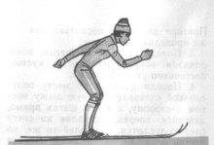  Стійка лижника (ноги зігнуті в колінних суглобах, тулуб нахилений вперед так, щоб кисті рук знаходилися на рівні колін), махи руками вперед (до рівня підборіддя) – назад (до повного випрямлення руки за тулубом)  б) Махові маятникоподібні рухи правою (лівою) ногою вперед-назад з опорою на палиці. Вага тіла на протилежній нозі.  в) Імітація техніки роботи ніг  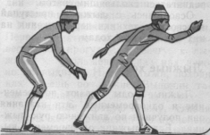  Відштовхування однією лижею з переносом ваги тіла на іншу з подальшим ковзанням на одній нозі | 1 – 2 хв.  1 – 2 хв.  2 – 3 хв.  2 – 3 хв.  1 – 2 хв.  10 –12 раз  80-100м | Звернути увагу на зовнішній вигляд учнів і одяг.  Перевірити наявність шапок і рукавиць.  Розтирання уражених частин теплими, чистими і сухими руками.  Наголосити про безпечне перенесення лиж і палок.  Всі вправи виконувати в перемінному ритмі і темпі. Добиватися стійкого ковзання на одній лижі і плавного переносу ваги тіла. Мах переносною ногою починати рухом у кульшовому суглобі опорної ноги, а мах рукою – рухом плеча. Добиватися м’якої постановки переносної лижі і плавного завантаження її вагою тіла.

Основна частина ( 30 – 32 хв.) | Діяльнісний компонент  1. Вдосконалювати техніку пересування на лижах поперемінним двокроковим ходом  а) Пересування ковзним кроком без палиць  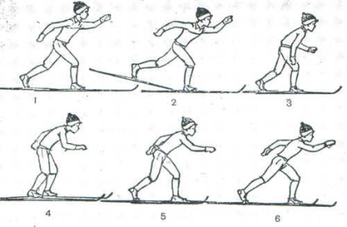  б)Пересування ковзним кроком, заклавши руки за спину.  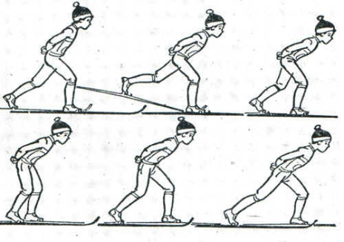  в)Пересування ковзним кроком, тримаючи палиці посередині  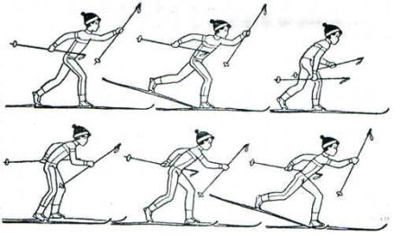  г)Пересування на лижах поперемінним двокроковим ходом  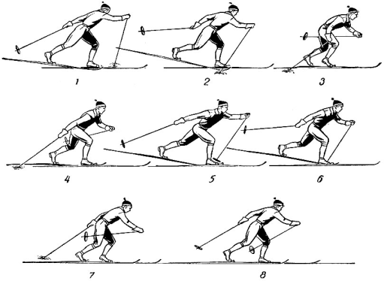  Розвивати швидкість, спритність.  Зустрічна лижна естафета  Учні діляться на 3 – 4 команди.  •••• ••••  2. Вдосконалювати техніку виконання спуску з гірки  а) повторити стійку для спуску з гірки.  б) повторити положення рук і тримання палок.  в) виконати спуск з гірки в основній (середній) стійці.  3. Повторити техніку сходження на гірку «драбинкою»  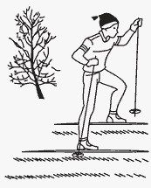  а) сходження на гірку «драбинкою» навскіс  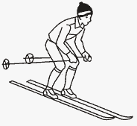  б) сходження на гірку «драбинкою» прямо | 80-100м  80-100м  80-100м  400-500м  2 – 3рази  3 – 4 рази  3 – 4 рази  10 –12 раз  3 – 4 рази  6 – 8 раз | Характерні помилки: пересування на прямих ногах – короткий ковзний крок, слабкий поштовх майже випрямленою ногою.  Звернути увагу на положення тулуба(посадку лижника)  Винос руки вперед повинен співпадати з висуванням різнойменної ноги.  Поперемінні відштовхування палицями, погоджені з ковзними кроками ніг.  Перевірити пульс перед естафетою.  Учні пересуваються поперемінним двокроковим ходом 50м на швидкість і передають естафету. Пульсометрія після пешого етапу.  Ноги злегка зігнуті. Тулуб  нахилений вперед.  Руки зігнуті в ліктях, палки не торкаються снігу  і направлені кільцями назад.  Звернути увагу на по черговість постановки палок і ніг
Заключна частина  (4 – 5 хв.) | Знімання і занесення лиж.  Шикування, підведення підсумків уроку.  Домашнє завдання. | 2 – 3 хв.  1 – 2 хв.  1 – 2 хв. | Лижі очистити від снігу.  Відмітити кращих учнів, вказати на недоліки.  Поперемінний 2-х кроковий  хід, спуск з гори і підйом  на гору «драбинкою»

СПИСОК ВИКОРИСТАНОЇ ЛІТЕРАТУРИ:

1. Навчальна програма з фізичної культури для 5–9 класів загальноосвітніх навчальних закладів. 2012 р. Т. Ю. Круцевич, С. М. Дятленко

2. Захист Вітчизни. Основи медичних знань: Підручник для ЗНЗ.
Гудима А.А. Герасимів І.М. Тернопіль: Астон, 2011

3.Фізична культура 5 клас. В. Г. Арефьєв

4.https://studfiles.net/preview/5196861/page:18/

5.http://fiz-cultura.ucoz.ua/Ski/Ris/Sk36040.gif

